Фонды оценочных средств по направлению подготовки и/или специальности 36.05.01 «Ветеринария» (специалитет)
1. Фонд оценочных средств по дисциплине «Культурология» для специальности
36.05.01 «Ветеринария»
1.1. Спецификация фонда оценочных средств по дисциплине «Культурология»
для специальности 36.05.01 «Ветеринария»

Цель создания оценочного средства. Обоснование подхода к его созданию
Цель теста: установить уровень освоения компетенций ОК-3 и ПК-25 обучающимися по образовательной программе высшего образования по специальности 36.05.01 «Ветеринария» (специалитет), изучивших дисциплину «Культурология».
Вид теста: критериально-ориентированный, на бумажном носителе.

Документы, определяющие содержание оценочного средства
Содержание теста определяется требованиями к результатам освоения программы специалитета, указанными в Федеральном государственном образовательном стандарте высшего образования по специальности 36.05.01 «Ветеринария» (специалитет) (приказ Минобрнауки России от 03.09.2015 г. №962 «Об утверждении федерального государственного образовательного стандарта высшего образования по специальности 36.05.01 «Ветеринария» (специалитет), в части формируемых в результате изучения дисциплины «Культурология» профессиональных компетенций.
Основные учебники и учебные пособия, которые могут быть использованы при подготовке к оцениванию

1. Основная учебная литература, необходимая для освоения дисциплины
- Багдасарьян Н.Г. Культурология: учебник для вузов / Н.Г. Багдасарьян. - М.: Юрайт, Высшее образование, 2010.
- Культурология. Теория культуры: учеб. пособие / сост. М.А. Гусева, Л.Н. Каменчук, А.А. Соловьев. Иваново: ИГСХА, 2012.
- Багновская, Н.М. Культурология [Электронный ресурс] : учеб. — Электрон. дан. — Москва : Дашков и К, 2017. — 420 с. — Режим доступа: https://e.lanbook.com/book/93536.
2. Дополнительная учебная литература, необходимая для освоения дисциплины
- Сборник тестов по культурологии. / Каменчук Л.Н., Соловьев А.А. - Иваново: ИГСХА, 2012.
- Сборник тестов и творческих заданий по культурологии. Учебное пособие для студентов дневного отделения и заочного факультета / А.А. Соловьев, Л.Н. Каменчук. Иваново: ИГСХА, 2010.
3. Методические указания для обучающихся по освоению дисциплины
- Культурология. Учебно-методическое пособие / А.А. Соловьев, Л.Н. Каменчук. – Иваново: ИГСХА, 2017.
- Культурология. Учебно-методические указания для студентов заочного факультета / сост. А.А. Соловьев, Л.Н. Каменчук. Иваново: ИГСХА, 2014.

Перечень компетенций и требований к уровню подготовки обучающихся, проверяемых в ходе оценивания (дескрипторы)

Таблица 1 – Кодификатор элементов оценивания оценочного средства по дисциплине «Культурология»

Шифр и наименование компетенции | Дескрипторы компетенции
ОК-3  готовность к саморазвитию, самореализации, самообразованию, использованию творческого потенциала | Знает: | З-1. Характеристики и механизмы процессов саморазвития, самореализации, самообразования личности и использования творческого потенциала.
 | Умеет: | У-1. Реализовывать личностные способности саморазвития, самореализации, самообразования и творческий потенциал в различных видах деятельности и социальных общностях
 | Владеет: | В-1. Приемами саморазвития, самореализации, самообразования личности и использования творческого потенциала в профессиональной и других сферах деятельности
ПК-25  Способность и готовность осуществлять сбор научной информации, подготовку обзоров, аннотаций, составление рефератов и отчетов, библиографий, участвовать в научных дискуссиях и процедурах защиты научных работ различного уровня, выступать с докладами и сообщениями по тематике проводимых исследований, анализировать отечественный и зарубежный опыт по тематике исследования, разрабатывать планы, программы и методики проведения научных исследований, проводить научные исследования и эксперименты | Знает: | З-1. Источники научной информации для подготовки обзоров, аннотаций, составления рефератов и отчетов, библиографий, отечественный и зарубежный опыт по тематике исследования
 | Умеет: | У-2. Анализировать отечественный и зарубежный опыт по тематике исследования
 | Владеет: | В-1. Навыками по разработке планов, программ и методик проведения научных исследований, проведения научных исследований и экспериментов

Оценочные средства по дисциплине «Культурология» для специальности
36.05.01 «Ветеринария»
Тестовые задания
1 вариант
- К какой форме культуры относится изящное искусство, классическая музыка и литература?
а) народной, б) элитарной, в) массовой, г) молодежной.

- Почему телесериалы «Санта-Барбара», «Тропиканка», «Клон» и другие приобрели популярность во всем мире?
а) подобные фильмы являются ярким достижением мирового кинематографа,
б) такие фильмы сделаны по заказу массовой культуры,
в) такие сериалы приближают элитарную культуру к массовому зрителю,
г) подобные фильмы являются произведениями элитарной культуры.

- Терпимость к чужим мнениям и верованиям:
а) толерантность, б) дипломатичность, в) апатия, г) безразличность.

- Раздел культурологии, изучающий процесс возникновения и развития культуры:
а) антропогенез, б) социогенез, в) культурогенез, г) антропосоциогенез.

- Характеризуя эпоху Возрождения, Ф. Энгельс писал: «Это был величайший прогрессивный переворот из всех пережитых до этого времени человечеством, эпоха, которая породила титанов по силе мысли, страсти и характеру, по многогранности и учености». Выберите представителей Возрождения:
а) Вольтер, Лейбниц, Пуссен, Руссо,
б) Сезанн, Гоген, Ван Гог, Мане,
в) Леонардо да Винчи, Тициан, Рафаэль, Донателло,
г) Моцарт, Бетховен, Штраус, Вагнер.

- Расставьте архитектурные стили в соответствии со временем их возникновения (ответ в виде букв запишите в соответствующие клетки таблицы в нужной последовательности, начиная с самого раннего):
а) готика, б) модерн, в) классицизм, г) конструктивизм.

- Расставьте художников в соответствии со временем, когда они жили (ответ в виде букв запишите в соответствующие клетки таблицы в нужной последовательности, начиная с самого раннего):
а) В. Боровиковский, б) И. Крамской, в) А. Рублев, г) В. Кандинский.

- Соотнесите художника и его произведение (ответ в виде букв и цифр запишите в соответствующие клетки таблицы):
а) И.Е. Репин 1) «Троица»
б) В.И. Суриков 2) «Девочка с персиками»
в) А. Рублев 3) «Утро стрелецкой казни»
г) В.А. Серов 4) «Бурлаки на Волге»
а | б | в | г

- Соотнесите художника и его произведение (ответ в виде букв и цифр запишите в соответствующие клетки таблицы):
а) Рембрандт 1) Роспись свода Сикстинской капеллы
б) Микеланджело 2) «Возвращение блудного сына»
в) П. Пикассо 3) «Черный квадрат»
г) К. Малевич 4) «Голубь мира»
а | б | в | г

- Соотнесите музей и город, в котором он находится (ответ в виде букв и цифр запишите в соответствующие клетки таблицы):
а) Эрмитаж 1) Париж
б) Третьяковская галерея 2) Санкт-Петербург
в) Лувр 3) Мадрид
г) Музей Прадо 4) Москва
а | б | в | г

- Соотнесите художника и направление в живописи (ответ в виде букв и цифр запишите в соответствующие клетки таблицы):
а) С. Дали 1) абстракционизм
б) В. Кандинский 2) кубизм
в) П. Пикассо 3) фовизм
г) А. Матисс 4) сюрреализм
а | б | в | г

12. Соотнесите (ответ в виде букв и цифр запишите в соответствующие клетки таблицы):
а) Ч. Диккенс, И. Гёте, Ф. Петрарка 1) художники
б) Софокл, Еврипид, Эсхил 2) писатели
в) В. Боровиковский, Д. Левицкий, И. Аргунов 3) скульпторы
г) О. Роден, И. Мартос, Э. Фальконе 4) драматурги
а | б | в | г

13. Соотнесите (ответ в виде букв и цифр запишите в соответствующие клетки таблицы):
а) Гораций, Вергилий Овидий 1) эпоха Возрождения
б) Тициан, Донателло, Веронезе 2) античность
в) Вольтер, Руссо, Дидро 3) средневековье
г) Ф. Аквинский, Авиценна, Боэций 4) эпоха Просвещения
а | б | в | г

14. Соотнесите (ответ в виде букв и цифр запишите в соответствующие клетки таблицы):
а) И.И. Шишкин 1) «Самсон русской живописи»
б) В.М. Васнецов 2) «Он взял в удел русский лес»
в) И.Е. Репин 3) «Художники света»
г) А.И. Куинжди 4) «Художник русской сказки»
а | б | в | г

15. Применительно к представленному памятнику укажите:
а) Скульптора: 1) И. Мартос; 2) Б. Растрелли; 3) Э. Фальконе; 4) П. Клодт.
б) Его название: 1) «Князь серебряный»; 2) «Медный всадник»; 3) «Укрощение коня»; 4) «Каменный гость».
в) Период истории, когда жил герой, образ которого запечатлел скульптор: 1) вторая половина XIX века; 2) начало ХХ века; 3) первая половина XVIII века; 4) вторая половина XVIII века.
г) Кто изображен в данной скульптуре: 1) Николай II; 2) Петр I; 3) Павел I; 4) Александр II.
Ответ в виде букв и цифр запишите в соответствующие клетки таблицы:
а | б | в | г

2 вариант.
1. В массовой культуре доминируют:
а) развлечения, получение чувственного удовольствия, б) познавательность, в) воспитание художественного вкуса, г) малодоступность.

2. Культура определенной социальной группы людей внутри «большой» национальной культуры, состоящая из устойчивых норм, ритуалов, особенностей внешнего вида, языка, художественного творчества:
а) элитарная, б) массовая, в) традиционная, г) субкультура.

3. Деятельность частных лиц – знатоков культуры, её ценителей по бескорыстной материальной поддержке художников, предоставление им условий для плодотворного творчества:
а) спонсорство, б) меценатство, в) подпитка, г) финансирование.

4. Результат погружения в незнакомую культуру неподготовленного посетителя - это:
а) культурный коллапс, б) культурный взрыв, в) культурный шок, г) культурная революция.

5. Выберите представителей импрессионизма:
а) Пикассо, Дали, Матисс
б) Моне, Ренуар, Мане
в) Леонардо да Винчи, Тициан, Рафаэль
г) Давид, Делакруа, Пуссен

6. Расставьте жанры живописи в соответствии со временем их возникновения (ответ в виде букв запишите в соответствующие клетки таблицы в нужной последовательности, начиная с самого раннего):
а) портрет, б) анималистический, в) батальный, г) бытовой.

7. Расставьте художников в соответствии со временем, когда они жили (ответ в виде букв запишите в соответствующие клетки таблицы в нужной последовательности, начиная с самого раннего):
а) Г. Левицкий, б) И. Левитан, в) Ф. Грек, г) К. Петров-Водкин.

8. Соотнесите художника и его произведение (ответ в виде букв и цифр запишите в соответствующие клетки таблицы):
а) И.Е. Репин 1) «Боярыня Морозова»
б) В.И. Суриков 2) «Аленушка»
в) В. М. Васнецов 3) «Утро в сосновом лесу»
г) И.И. Шишкин 4) «Запорожцы пишут письмо турецкому суултану»
а | б | в | г

9. Соотнесите художника и его произведение (ответ в виде букв и цифр запишите в соответствующие клетки таблицы):
а) Леонардо да Винчи 1) «Подсолнухи»
б) Рафаэль 2) «Девочка на шаре»
в) П. Пикассо 3) «Сикстинская Мадонна»
г) Ван Гог 4) «Джоконда»
а | б | в | г

10. Соотнесите памятник архитектуры и город, в котором он находится (ответ в виде букв и цифр запишите в соответствующие клетки таблицы):
а) Собор Святого Петра 1) Москва
б) Тауэр 2) Санкт-Петербург
в) Собор Василия Блаженного 3) Лондон
г) Зимний дворец 4) Рим
а | б | в | г

- Соотнесите художника и направление в живописи (ответ в виде букв и цифр запишите в соответствующие клетки таблицы):
а) М. Врубель 1) супрематизм
б) В. Перов 2) символизм
в) В. Серов 3) критический реализм
г) К. Малевич 4) импрессионизм
а | б | в | г

12. Соотнесите (ответ в виде букв и цифр запишите в соответствующие клетки таблицы):
а) Дионисй, Феофан Грек, А. Рублев 1) художники
б) В. Баженов, М. Казаков, К. Росси 2) иконописцы
в) Ж.Б. Мольер, П.О. Бомарше, В. Гюго 3) архитекторы
г) П. Гоген, П. Сезанн, К. Писарро 4) писатели
а | б | в | г

13. Соотнесите (ответ в виде букв и цифр запишите в соответствующие клетки таблицы):
а) Дюрер, Нольде, Л. Кранах Младший 1) художники Франции
б) Веласкес, Гойя, Дали 2) художники Испании
в) Давид, Милле, Курбе 3) художники Италии
г) Тинторетто, Джотто, Боттичелли 4) художники Германии
а | б | в | г

14. Соотнесите (ответ в виде букв и цифр запишите в соответствующие клетки таблицы):
а) А. К. Саврасов 1) «Истинный богатырь русской живописи»
б) С. Дали 2) «Мастер пейзажа настроения»
в) И.И. Левитан 3) «Сюрреализм – это я!»
г) В. М. Васнецов 4) «Художник одного шедевра»
а | б | в | г

15. Применительно к представленной картине укажите:
а) Художника: 1) П. Корин; 2) А. Дейнека; 3) Б. Кустодиев; 4) А. Пластов
б) Её название: 1) «Окраина Москвы. Ноябрь 1941 года»; 2) «Взятие Плевны»; 3) «Оборона Севастополя»; 4) «Штурм града».
в) Период истории, о котором идет речь: 1) вторая половина XIX века; 2) начало ХХ века; 3) 40-е гг. ХХ века; 4) 50е гг. ХХ века.
г) В годы какой войны проходило изображенное событие: 1) Крымская война; 2) Русско-японская война; 3) Первая Мировая война; 4) Великая Отечественная война.
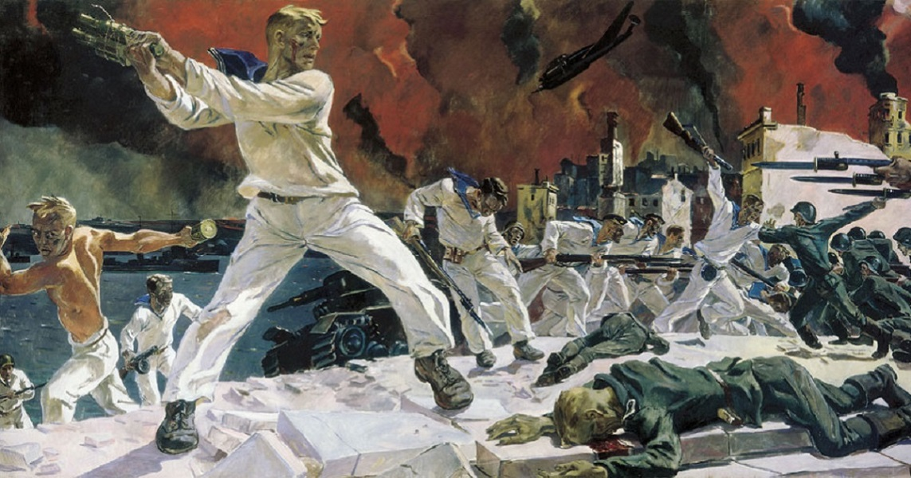
Ответ в виде букв и цифр запишите в соответствующие клетки таблицы:
а | б | в | г

